INSTRUKCJA

ODPADY WIELKOGABARYTOWE

Przypominamy
Odpady wielkogabarytowe są to wszelkiego rodzaju odpady, które ze względu na duże rozmiary i/lub wagę nie mieszczą się do pojemnika na odpady zmieszane.
Co można oddać na “gabaryty” Na przykład są to: krzesła, stoły, szafy,pierzyny,materace łóżka, fotele, sofy, materace, kredensy, biurka, drzwi, ale też rowery, wózki dziecięce czy duże zabawki. Do tej grupy odpadów zaliczamy również dywany itp….
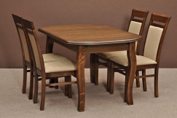krzesła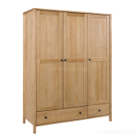 szafy 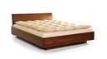 pierzyny
stoły łóżka materace

Do odpadów wielkogabarytowych nie zalicza się !
- wszelkiego rodzaju odpadów budowlanych i sanitarnych takich jak:
deski drewniane, belki, panele, ramy okienne, drzwi, płoty, wanny, umywalki, muszle toaletowe lub spłuczki, grzejniki, płytki, rolety jak również wszystkie części samochodowe w szczególności opony, motorowery, kosiarki spalinowe, odpady remontowe, odpady ogrodowe, worki na śmieci lub kartony z odpadami domowymi.
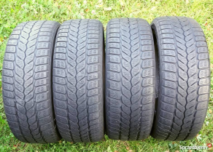

- wszystkich urządzeń zasilanych elektrycznie np.: pralki, lodówki, radia, telewizory, monitory, żelazka itp…

Do Punktu Selektywnej Zbiórki Odpadów Komunalnych
(PSZOK Tylmanowa, os. Rzeka 419) w godzinach od 8⁰⁰ do 15⁰⁰
od poniedziałku do czwartkumożna dostarczyć odpady:
- poremontowe/budowlane w ilości do 3 m³ od gospodarstwa domowego na rok,
- zużyty sprzęt elektryczny/elektroniczny,
- opony z samochodów osobowych do 10sztuk od gospodarstwa domowego na rok,
- inne, które nie zalicza się do odpadów wielkogabarytowych,

